Anlage 3.A4 — Konvergenz iterierter Operatorfolgen unter Kontraktionsbedingungen

A.1 Zielstellung der Anlage
Diese Anlage dient der formalen Absicherung der in Kapitel 3 verwendeten Grenznotation
$$o_{∞}=\lim_{n→∞}{o_{n}(s_{0})}$$
und untersucht die Bedingungen, unter denen eine durch wiederholte Operatoranwendung erzeugte Zustandsfolge im strengen mathematischen Sinn konvergiert.
Die hier dargestellten Resultate beziehen sich auf metrische Konvergenz und sind von der in Abschnitt 3.4.4 betrachteten funktionalen Stabilisierung auf Attraktorregionen klar zu unterscheiden.

A.2 Formale Voraussetzungen
Sei (S,d) ein vollständiger metrischer Raum. Sei ferner
$φ:=E∘M∘R∘σ:S→S$
ein zusammengesetzter Operator, wobei die Einzeloperatoren im Sinne von Kapitel 3 als wohldefinierte Transformationen auf S verstanden werden.
Für einen Anfangszustand $s_{0}∈S$ sei die Iterationsfolge definiert durch
$$s_{n}:=φ^{n}(s_{0})=o_{n}(s_{0}),n∈N.$$

A.3 Kontraktive Abschwächungsbedingung
Es werde angenommen, dass die Iterationsfolge eine Abschwächungsstruktur besitzt, sodass für alle n≥1 gilt:
$$d\left(s_{n+1},s_{n}\right)≤λ\left(s_{n+1},s_{n}\right), mit einem festen λ∈[0,1)$$
Diese Bedingung formuliert keine Eigenschaft eines einzelnen Operators, sondern eine strukturelle Eigenschaft der iterierten Operatorwirkung.

A.4 Satz (Konvergenz iterierter zusammengesetzter Operatoren)
Unter den Voraussetzungen der Abschnitte A.2 und A.3 ist die Folge
${(s_{n})}_{n∈N}$​

eine Cauchy-Folge in (S,d) und konvergiert daher gegen einen Grenzzustand
$s_{∞}=\lim_{n→∞}{φ_{n}(s_{0})}.$

A.5 Beweisidee
Aus der Kontraktionsbedingung folgt rekursiv:
$$d(s_{n+1},s_{n})≤λnd(s_{1},s_{0}).$$
Für beliebige Indizes m>n ergibt sich mit der Dreiecksungleichung:
$$d(s_{m}{,s}_{n})≤\sum_{k=n}^{m-1}{(s_{k+1},s_{k})}≤\sum_{k=n}^{m-1}{λ^{k}(s_{1},s_{0})}$$
Die rechte Seite ist eine endliche Teilsumme einer konvergenten geometrischen Reihe und kann für hinreichend großes n beliebig klein gemacht werden.
Damit ist${,(s}_{n})$ eine Cauchy-Folge.
Die Vollständigkeit von (S,d) garantiert die Existenz eines Grenzwerts $s_{∞}∈S$.

A.6 Systematische Einordnung
Der Satz legitimiert die in Kapitel 3 verwendete Grenznotation formal, ohne zu behaupten, dass jede dort betrachtete Operatorenkaskade diese Konvergenzbedingungen erfüllt.
Insbesondere gilt:
- Die Existenz von $s_{∞}$ setzt eine metrische Abschwächung der Iterationen voraus.
- Die in Abschnitt 3.4.4 dargestellte Simulation erfüllt diese Bedingungen nicht, da sie auf Stabilisierung innerhalb einer Attraktorregion und nicht auf Fixpunktkonvergenz abzielt.
- Die Grenznotation fungiert daher als theoretischer Grenzfall, der die Struktur des Operatorraums präzisiert, nicht als Beschreibung aller realisierten Dynamiken.

A.7 Abgrenzende Bemerkung
Konvergenz im Sinne dieser Anlage bezeichnet eine mathematische Grenzbildung.
Stabilität im Sinne des FRZK bezeichnet dagegen die Ausbildung funktionaler Kohärenz unter fortgesetzter Dynamik.
Die formale Konvergenz stellt einen Sonderfall funktionaler Stabilisierung dar, nicht deren allgemeines Modell.

A.8 Rolle der Anlage im Gesamttext
Diese Anlage stellt die analytische Hintergrundstruktur für Kapitel 3 bereit.
Sie begründet die Zulässigkeit von Grenznotationen und Fixpunktargumenten, ohne die konzeptionelle Offenheit des FRZK gegenüber nicht-konvergenten, aber stabilen Dynamiken einzuschränken.

A.9 Simulation
Im Gegensatz zu Abschnitt 3.3.4 ist für diese Anlage das Python-Skript „Kapitel-3-kompatible Simulation: Strikte Konvergenz zu einem Fixpunkt“ zu verwenden, da:
Diese Anlage behandelt Konvergenz im strengen mathematischen Sinn, d. h.:
- eine iterierte Operatorfolge
$$o_{n+1}=φ(o_{n})$$
- unter einer Kontraktionsbedingung
$$d\left(o_{n+1}\left(s_{0}\right),o_{n}\left(s_{0}\right)\right)≤λ d\left(o_{n}\left(s_{0}\right),o_{n-1}\left(s_{0}\right)\right),, 0<λ<1$$
mit Existenz und Eindeutigkeit eines Grenzobjekts (Fixpunkt)
Das entspricht exakt dem klassischen Banach’schen Fixpunktschema, welches in dieser Anlage formalisiert wurde.
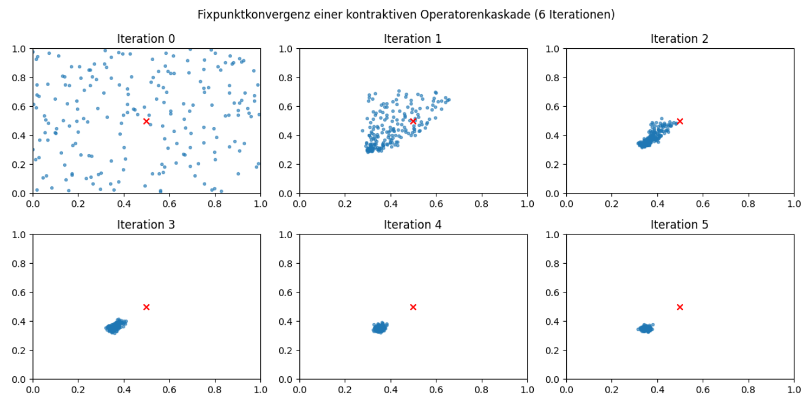
Abbildung 1: Fixpunktkonvergenz einer kontraktiven Operatorenkaskade
Abbildungslegende – Fixpunktkonvergenz einer kontraktiven Operatorenkaskade
Abb. X: Die sechs Teilbilder zeigen die sukzessive Annäherung der Zustände an den Fixpunkt unter wiederholter Anwendung der kontraktiven Operatorenkaskade (σ→R→M→E).
- Iteration 0: Ausgangszustand mit zufälliger Verteilung funktionaler Zustände; die Punkte sind weit vom Fixpunktzentrum entfernt.
- Iteration 1–2: Deutliche Bewegungen in Richtung des Fixpunkts; die Punktwolke beginnt, sich zu verdichten.
- Iteration 3–4: Weitere Kontraktion; die Abstände zwischen aufeinanderfolgenden Zuständen nehmen ab.
- Iteration 5: Die Punkte haben sich nahezu vollständig auf den Fixpunkt s∞s_\inftys∞​ stabilisiert.
Hinweis: Das rote „×“ markiert das theoretische Fixpunktzentrum $s_{∞}$, zu dem die kontraktive Operatorenkaskade die Zustände führt. Die Simulation illustriert die mathematische Konvergenz, wie sie in Anlage 3.A4 formal begründet wird, und verdeutlicht die Wirkung kontraktiver Operatoren auf iterierte Zustandsfolgen.

Python-Skript
# Kapitel-3-kompatible Simulation: Fixpunkt-Konvergenz
# 6 Iterationen (Iteration 0–5) für Übereinstimmung mit Anlage §A

import numpy as np
import matplotlib.pyplot as plt

np.random.seed(1)

# Ausgangszustand
S0 = np.random.rand(200, 2)

# Fixpunktzentrum
center = np.array([0.5, 0.5])

def operator_phi_fixpoint(S):
"""
φ = E ∘ M ∘ R ∘ σ
Alle Teiloperatoren kontraktiv, führt zur Fixpunktkonvergenz
"""
# σ: weiche Selektion
weights = np.clip(S[:, 1], 0, 1).reshape(-1, 1)
S_sigma = S * weights

# R ∘ M: echte Kontraktion auf Fixpunkt
S_rel = S_sigma + 0.6 * (center - S_sigma)

# E: abklingende Emergenz
noise = np.random.normal(0, 0.01, S_rel.shape)
S_em = S_rel + noise

return S_em

# Iterationen (0–5 → 6 Schritte)
steps = [S0]
for _ in range(5): # 5 Iterationen zusätzlich zum Ausgangszustand
steps.append(operator_phi_fixpoint(steps[-1]))

# Visualisierung: 6 Teilbilder
fig, axes = plt.subplots(2, 3, figsize=(12, 6))
for i, ax in enumerate(axes.flat):
ax.scatter(steps[i][:, 0], steps[i][:, 1], s=8, alpha=0.6)
ax.scatter(center[0], center[1], color="red", marker="x")
ax.set_title(f"Iteration {i}")
ax.set_xlim(0, 1)
ax.set_ylim(0, 1)

plt.suptitle("Fixpunktkonvergenz einer kontraktiven Operatorenkaskade (6 Iterationen)")
plt.tight_layout()
plt.show()

Was ist eine Cauchy-Folge? Eine Folge (sn)n∈N(s_n)_{n\in\mathbb{N}}(sn​)n∈N​ in einem metrischen Raum (S,d)(S,d)(S,d) heißt Cauchy-Folge, wenn sich die Glieder der Folge mit wachsendem Index beliebig nahe kommen. Formal gilt: ∀ε>0 ∃N∈N:n,m≥N ⟹ d(sn,sm)<ε.\forall \varepsilon > 0 \ \exists N \in \mathbb{N} : n,m \ge N \implies d(s_n, s_m) < \varepsilon.∀ε>0 ∃N∈N:n,m≥N⟹d(sn​,sm​)<ε. Anschaulich: - Je weiter man in der Folge geht, desto kleiner werden die Abstände zwischen aufeinanderfolgenden Zuständen. - Eine Cauchy-Folge „ballt sich zusammen“ und strebt gegen einen Grenzwert, ohne dass dieser vorher bekannt sein muss. Bezug zum FRZK: - In Kapitel 3 wird die Iteration einer Operatorenkaskade betrachtet: on+1=φ(on)o_{n+1} = \varphi(o_n)on+1​=φ(on​). - Unter einer kontraktiven Bedingung bilden die aufeinanderfolgenden Zustände on(s0)o_n(s_0)on​(s0​) eine Cauchy-Folge. - Die Cauchy-Folge garantiert formal die Existenz eines stabilen Grenzzustands s∞s_\inftys∞​, wie in Anlage §A mathematisch beschrieben. Merksatz: Eine Cauchy-Folge zeigt „innere Kohärenz“: Die Elemente nähern sich gegenseitig an, bevor überhaupt ein endgültiger Fixpunkt oder Grenzwert feststeht.

